**Desafio Bônus**

Mauricio Santana dos Santos / **RA:** 01202091

**Health Analytcs (Gráfico)**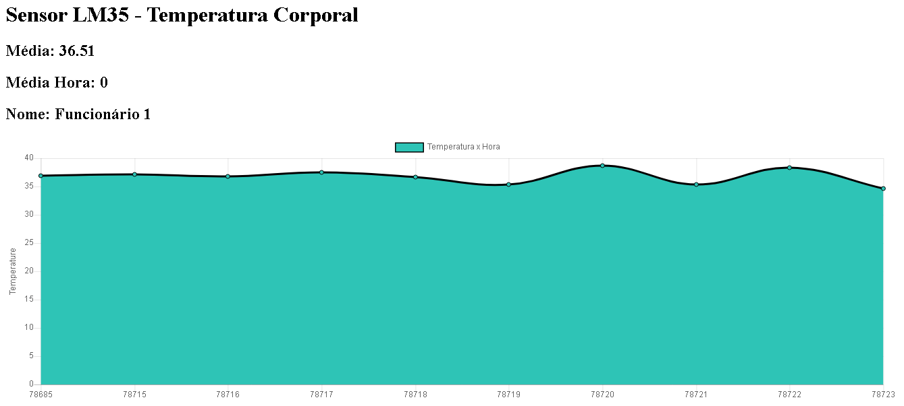

**Alterações na API:**

- Cor e borda do gráfico

- Média (min e máx)

- Adição da coluna “Nome”

- Título